

**INDICE:**

**Ejercicio 1……………………………Pag3**

**Ejercicio 2……………………………Pag3**

**Ejercicio 3……………………………Pag7**

**BIBLIOGRAFIA…………………….Pag7**

1. **Explica qué son los gestores de arranque. Indica las características de los gestores de arranque para Windows, Linux y Mac.**

El gestor de arranque es una aplicación que permite escoger que dispositivo de almacenamiento se utiliza para leer el cargador de arranque.

Los gestores de arranque son programas que controlan y gestionan el proceso de inicio de un ordenador y que se suelen utilizar sobre todo cuando se instalan más de un sistema operativo.

La función principal del gestor de arranque es permitir al usuario elegir qué sistema operativo desea utilizar en ese momento.

|  |  |
| --- | --- |
| **CARACTERISTICAS** | |
| **WINDOWS** | **UBUNTU** |
| Boot Configuration Data (BCD) | Presenta una configuración flexible |
| Menú de arranque | Soporte para múltiples sistemas operativos |
| Modo Seguro | Soporte para UEFI y BIOS |
| Reparación de inicio | Tema Grafico |
| Compatibilidad con UEFI | Sencillo modo de recuperación |

1. 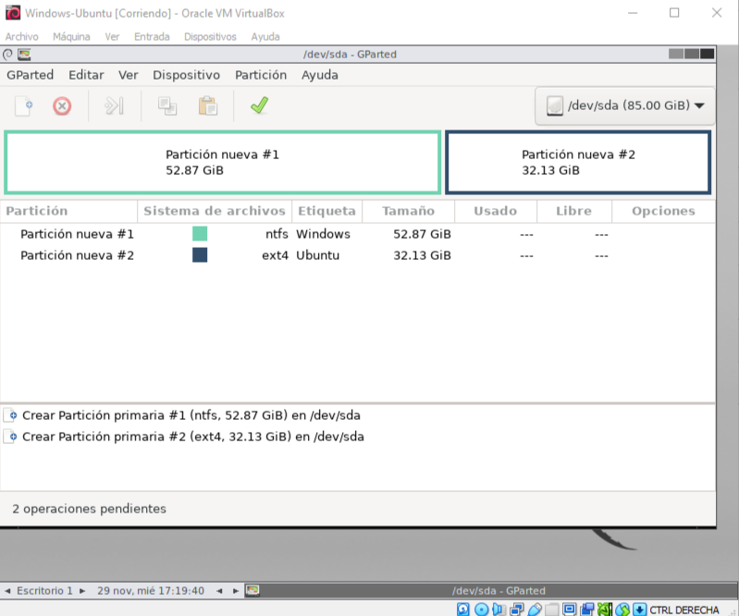**Elabora un manual de cómo instalar varios sistemas operativos, Windows y Linux, en el mismo equipo, desde que ya tienes 1 de los SO instalados. La preparación del equipo hasta su instalación final. (No es necesario capturas de cómo se instala el segundo sistema operativo.**

Primero hemos particionado el disco que hemos creado de 80 GB para Windows como tanto para Linux hemos hecho una partición de 52 GB para Windows con formato NTFS y otra con 32 GB con formato ext4 para Ubuntu como podemos ver en la etiqueta.

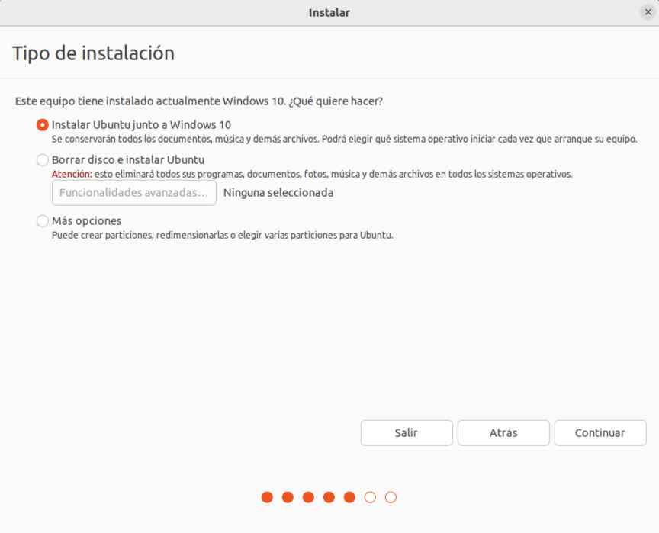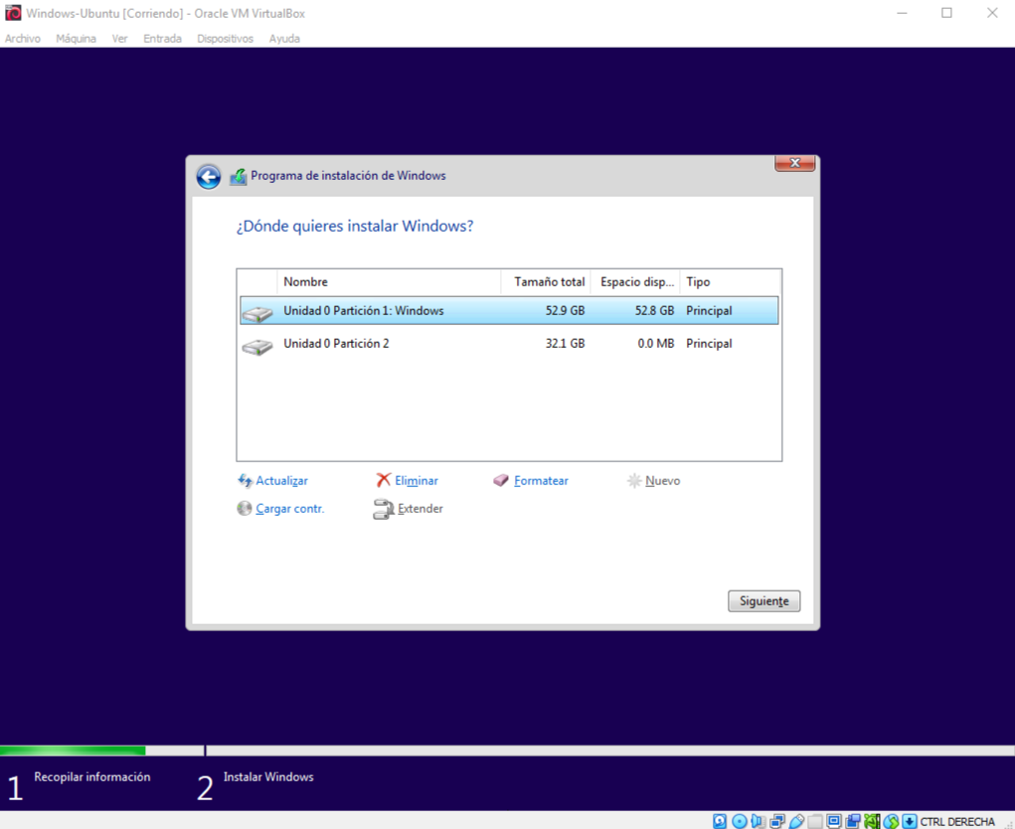

Ahora vemos cuando instalamos Ubuntu una vez primero instalado Windows que cuando vamos a instalar Ubuntu nos sale la opción de instalar junto a Windows le daremos a esa opción.

Aquí podemos en la instalación de Windows que tenemos el disco dividido en 2 nosotros instalamos Windows en la partición 1 del Disco

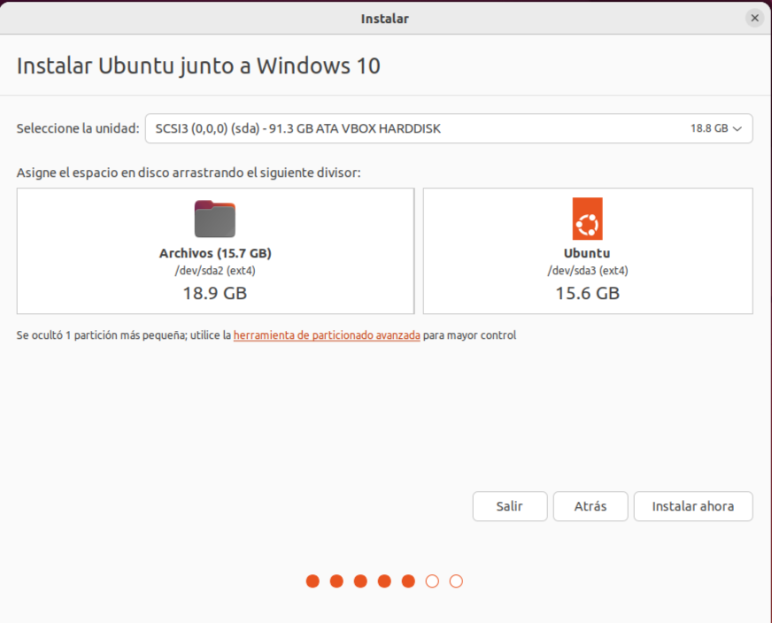

Ahora seleccionamos como vamos a distribuir Ubuntu para la carpetas y para el sistema yo voy a dejarla como lo deja el sistema por defecto.

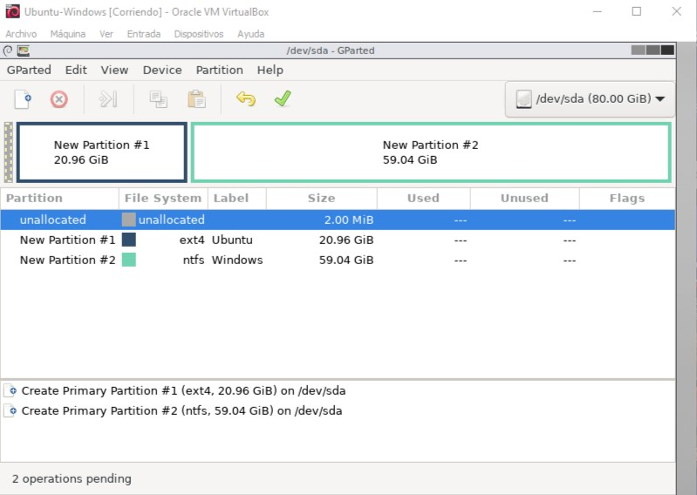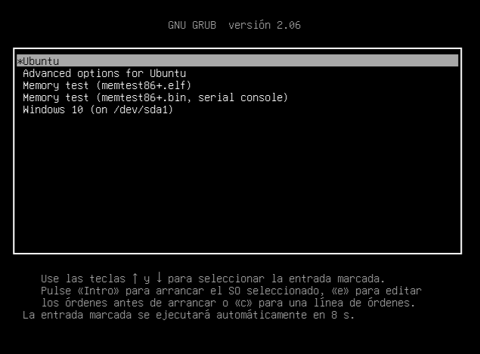

Ahora volveremos hacer lo mismo que la otra parte con el mismo formato igual una para Windows y otra para Ubuntu.

Una vez terminado la instalación de Ubuntu podemos ver que el Grub sale a la vista para poder acceder tanto a un sistema como para otro.

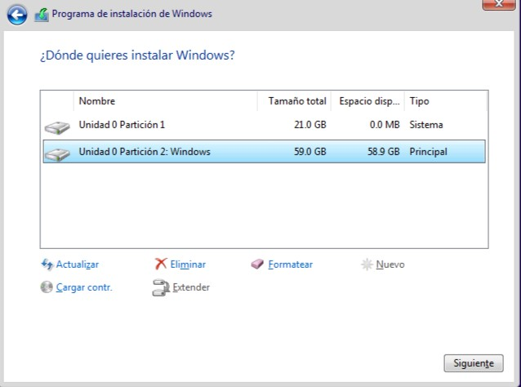

Una vez instalado Ubuntu hacemos lo mismo con Windows lo malo que ahora se va a malla car el gestor de arranque de Linux que es Grub por lo cual vamos tener que recuperarlo o añadirlo de nuevo.

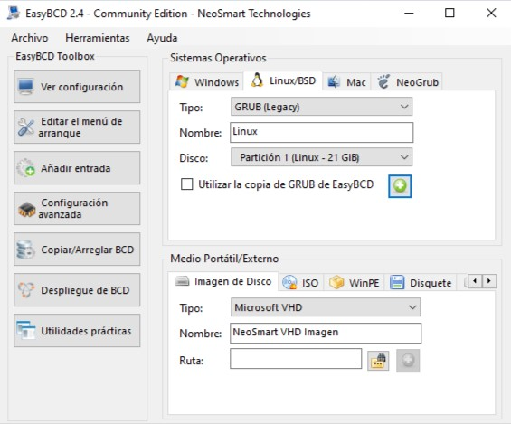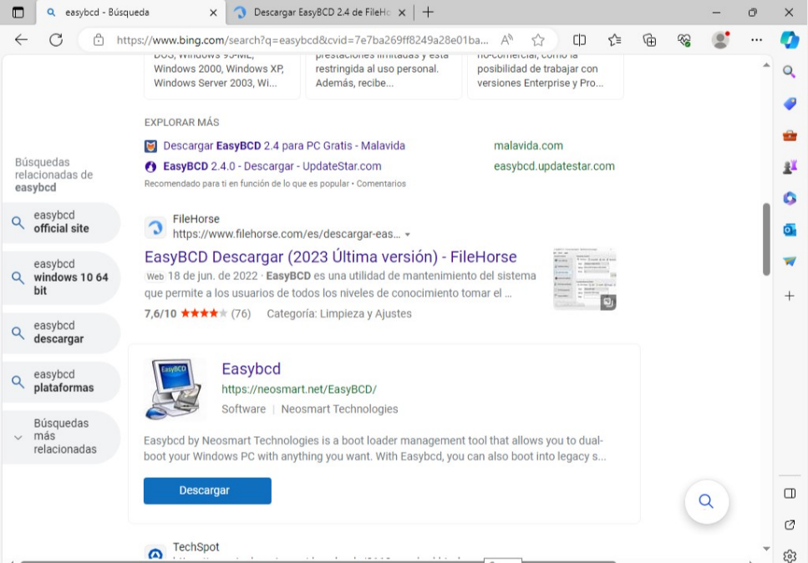

Ahora lo añadimos con el tipo le colocamos el nombre y colocamos en la partición la cual se encuentra el sistema operativo instalado.

Ahora vamos a proceder a recuperar o añadir el Grub para ello utilizaremos esta herramienta llamada EsayBCD desde Windows.

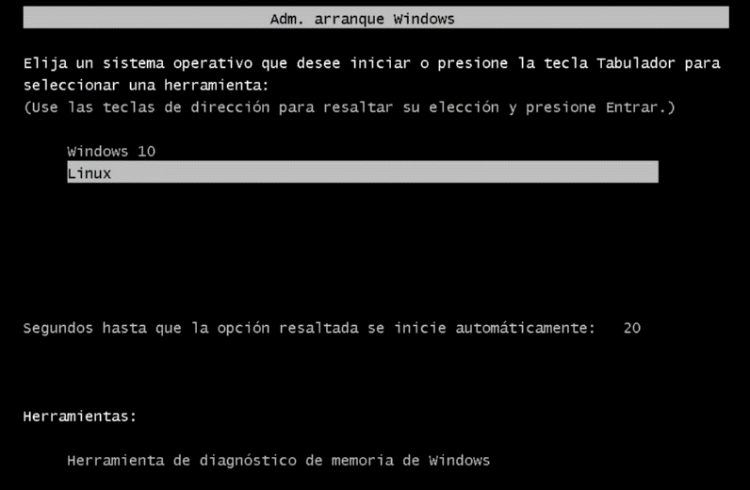

Ahora reiniciamos el sistema y como podemos nos da las dos opciones tanto para entrar en Windows como para entrar en Linux.

1. [](https://view.genial.ly/65662eeab014c600148fbf0b/interactive-content-quiz-navidad)**E****labora un Genially sobre la reparación del gestor de arranque tanto para Windows como para Linux.**

OHHHH!!! PINCHE EN MI PARA VER ESTE EJERCICIO:

**BIBLIOGRAFÍA**

(n.d.). 9.1.3.1.- Gestores de arranque | ISO01.- Introducción a los sistemas operativos y su instalación. Retrieved November 29, 2023, from <https://ikastaroak.ulhi.net/edu/es/ASIR/ISO/ISO01/es_ASIR_ISO01_Contenidos/website_9131_gestores_de_arranque.html>

*\/*. (2023, June 16). YouTube. Retrieved November 29, 2023, from <https://solucion-es.com/2014/11/21/3-gestores-de-arranque-con-las-que-poder-hacer-dual-boot-a-nuestro-ordenador/>

Castillo, J. A. (2018, November 3). *▷ Como reparar inicio en Windows 10*. Profesional Review. Retrieved November 29, 2023, from <https://www.profesionalreview.com/2018/11/03/reparar-inicio-en-windows-10/>

*Mejores gestores de arranque para hacer dual boot*. (2023, May 26). SoftZone. Retrieved November 29, 2023, from <https://www.softzone.es/programas/sistema/mejores-gestores-arranque/>

*▷ Ubuntu no arranca ✔️ Reparar inicio*. (2021, April 29). Solvetic. Retrieved November 29, 2023, from <https://www.solvetic.com/tutoriales/article/3736-como-reparar-error-arranque-inicio-ubuntu-linux/>